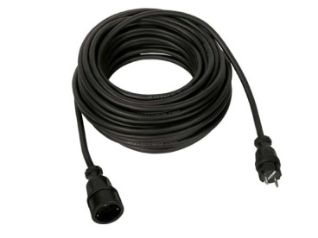



**Handleiding: verlengkabel 16Ampère, 25mtr, 220V voeding**

**Gebruik verlengkabels**1. Inspecteer de verlengkabel op beschadigingen.  
2. Controleer of de stekkers goed vastzitten. Er mogen aders zichtbaar zijn aan de onderkant van de stekkers.  
3. Sluit de verlengkabel aan op de verbruiker.

4. Rol de kabel af richting de voedingsbron.  
5. Voorkom struikelgevaar.  
6. Sluit de verlengkabel aan op de voedingsbron.

**Veiligheid**

**1. Gebruik de verlengkabel niet om materiaal mee op te hijsen of op te hangen.  
2.** Zorg ervoor dat de kabel niet wordt beschadigd om elektrische schokken te voorkomen.

3. Beschadigde kabels verhogen het risico op een elektrische schok.

4. Houd de kabel uit de buurt van water, hitte, olie, scherpe randen en bewegende onderdelen.  
5. Vervang beschadigde kabels onmiddellijk.  
6. Trek niet aan de kabel om de stekkers los te halen. Gebruik de stekkers om af te koppelen.